申込書の記入について

山中湖フラワーカップにご参加いただき誠にありがとうございます。スタッフ一同皆様とお会いでき、すばらしい大会になることを心から祈っております。

１．参加申込書の記入について
- 【関係者】欄でコーチや帯同審判員の書ききれないチームは、空白を使用して記入してください。
- 電話番号番欄にＦＡＸがあれば併記してください。
- １５名以上の選手を記入する場合は、選手欄の未記入箇所に記入してください。（コピーも可）
- その他の欄も大会プログラムやインターネットのホームページに掲載されますので必ずご記入ください。
２．宿泊・昼食申込書について
・招待チームについては大会要項にあるとおり、指定宿舎をご利用ください。
- 担当者欄には連絡および最終確認の出来る方の氏名をご記入ください。
- 宿泊の素泊まりはお受けできませんのでご了承ください。また、宿泊、弁当の変更は２日前まで可能ですので概数でも構いませんのでご記入ください。
- ８月１６日の監督会議に出席される人数と氏名をご記入ください。また、監督会議では食事の用意をしておりますので、宿泊の夕食数に注意してください。
３．記念Ｔシャツ申込書について
・担当者欄には連絡および最終確認の出来る方の氏名をご記入ください。
４．その他
- これらの申込書類の締め切りは７月２１日（必着）となっておりますので、よろしくお願いします。
- 宿泊、昼食およびＴシャツの代金は下記の口座に８月１０日までに必ずチーム名でお振り込みください。
- 申込書の内容に変更があった場合は、必ず下記の事務局の担当までご連絡ください。
- 開会式にプラカードを使用しますので必ずご持参ください。
- 申込書類の送付と同時にインターネットのホームページに掲載するチームの集合写真を一緒にご送付ください。
- この申込書の原紙は http://www.fujigoko.org/fujinear/event/flowercup.htm
からダウンロードもできます。メールでの申込も受け付けていますのでご利用ください。メールアドレスは flowercup@fujigoko.org になります。

山中湖フラワーカップ事務局
〒401-0501 山梨県南都留郡山中湖村山中865-288
FAX 0555-62-2250
担当携帯 柘植(つげ） 090-3098-4949

代金振込先 山梨中央銀行山中湖支店 普通 ２０７９７４
山中湖フラワーカップ実行委員会 事務局長 柘植雅彦

山中湖フラワーカップ参加申込書
ﾌ ﾘ ｶﾞ ﾅ

【 関係者 】 | 氏 名 | 住 所 | 電話番号
コ ー チ
Ａ コ ー チ

番号 | 氏 名 | 学年 | 身 長 | 番号 | 氏 名 | 学年 | 身 長
４ |  |  | cm | 14 |  |  | cm
５ |  |  | cm | 15 |  |  | cm
６ |  |  | cm | 16 |  |  | cm
７ |  |  | cm | 17 |  |  | cm
８ |  |  | cm | 18 |  |  | cm
９ |  |  | cm |  |  |  | cm
10 |  |  | cm |  |  |  | cm
11 |  |  | cm |  |  |  | cm
12 |  |  | cm |  |  |  | cm
13 |  |  | cm |  |  |  | cm

チーム創立年月日 | 年 月 | 部員数 | 名
ユニフォームの色 | 淡 色 （ ） 濃 色 （ ）
チームのモットー

☆チーム紹介☆

☆チーム戦績☆ （今年度の主な戦績をご記入ください）

山中湖フラワーカップ宿泊・昼食申込書

℡

 | ８月14日(金) |  |  | ８月15日(土) |  |  | ８月16日(日) |  |  | ８月17日(月)
 | 子供 | 大人(男) | 大人(女) | 子供 | 大人(男) | 大人(女) | 子供 | 大人(男) | 大人(女) | 子供 | 大人(男) | 大人(女)
朝食
夕食
泊
宿泊料金  ２食(6,000円)  朝食(5,500円) | 名 × 6,800円  名 × 6,200円  円 |  |  | 名 × 6,800円  名 × 6,200円  円 |  |  | 名 × 6,800円  名 × 6,200円  円
料金合計 | 円 |  |  | 円 |  |  | 円
＊１泊２食の宿泊料金は大人も子供も６,８００円となります。
＊１泊朝食の宿泊料金は大人も子供も６,２００円となります。

 |  | ８月15日(土) | ８月16日(日)
昼弁当 | 幕の内  うどん＋どんぶり | 食 × 650円  （幕の内弁当） | 食 × 650円  （うどん＋丼弁当）
昼弁当 | おにぎり弁当 | 食 × 500円 | 食 × 500円
＊昼食の普通弁当は６５０円、おにぎり弁当は５００円となります。

宿泊の申し込みは、宿舎の手配上至急（できればFAXにて）お願いします。尚、宿泊施設については、後日ご連絡いたします。

８月15日（土）１９：３０より監督会議を行います。出席人数をご記入ください。
尚、監督会議の席に食事を用意致しますので、宿舎での夕食数に注意してください
出席人数 | 出席者氏名 | 料金合計
名 |  | 名 × 3,500円 = 円

会場までの交通手段を教えてください
【 乗用車 （ 台 ） ・ バス （ 大型 ・ マイクロ ） 】
【 公的交通機関 ・ 他（ ） 】

昨年のメニューとなっています。
今年度のメニューは出来次第郵送させていただきますが、
基本的には昨年のメニューと同様になる予定です。

山中湖フラワーカップ昼食メニュー

８月15日(土) 幕の内弁当（\650円）
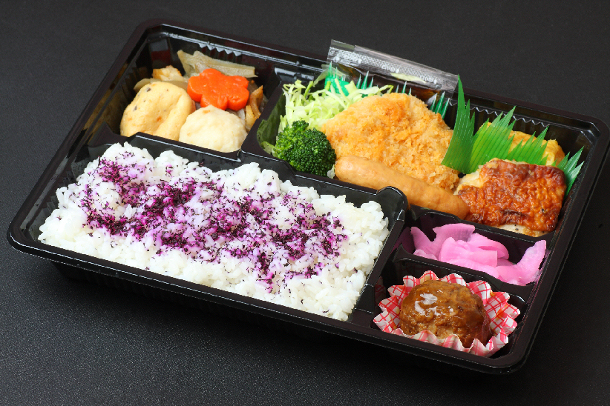
エビカツ
厚焼き卵
チキンステーキ
粗挽きポークウィンナ
ジャンボ肉団子
ゴボウ炒め
一口がんも煮
イカ団子煮
にんじん煮
漬物
キャベツ
ブロッコリー
ライス（ゆかり）
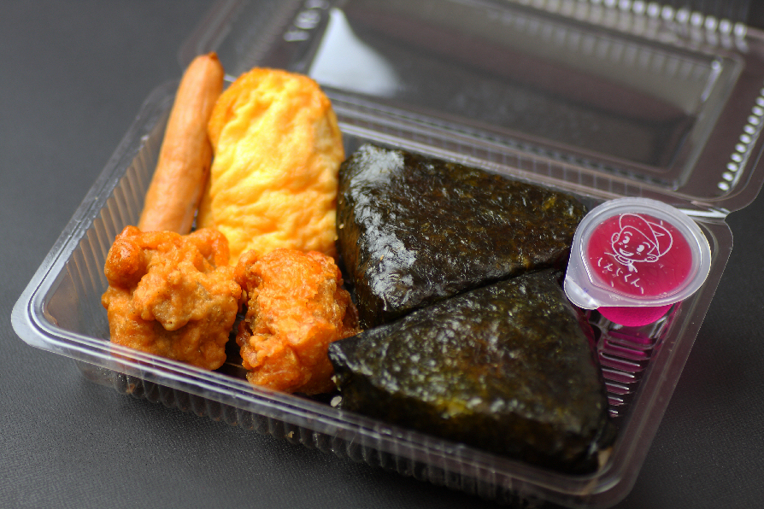

おにぎり弁当（\500円）

ウメ＆シャケ
唐揚げ（２ヶ）
ミニオムレツ
粗挽きポークウィンナ
ミニゼリー

８月16日(日) うどん＋丼弁当（\650円）
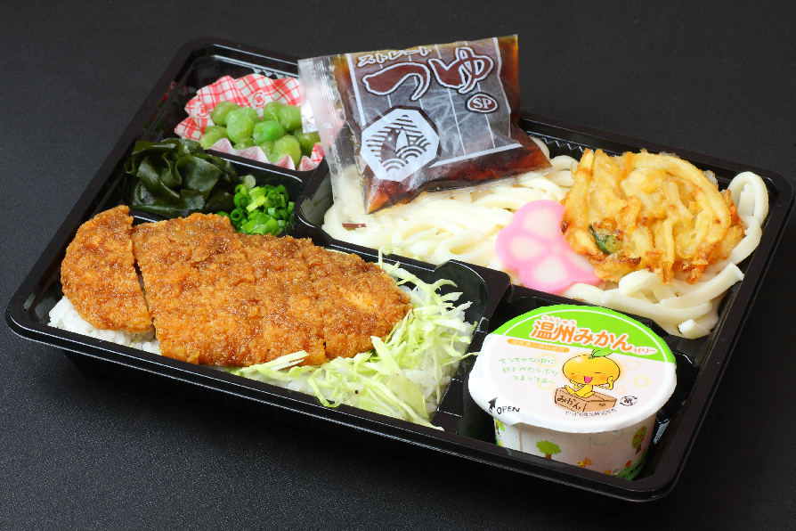
ソースカツ
ライス
キャベツ
冷うどん
麺つゆ
野菜かき揚げ
花形かまぼこ
ネギ
ワカメ
ウグイス豆
ゼリー

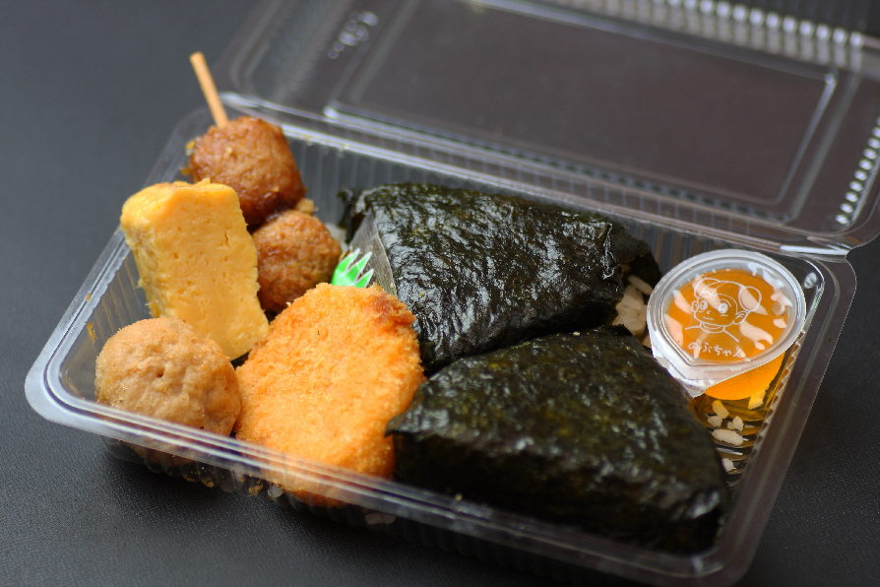

おにぎり弁当（\500円）

シャケ＆オカカ
ミニコロッケ
つくね串
たこ焼
厚焼き卵
ミニゼリー

山中湖フラワーカップ記念Ｔシャツ申込書

第１８回山中湖フラワーカップ開催を記念して協賛会社のデューパーファイブ作成の記念Ｔシャツを販売しております。通常価格の２,５００円を予約販売価格として
２,３００円で予約受付しております。山中湖での思い出としてぜひお求め下さい。
参加申込書と同様大会事務局までお送り下さい。当日渡しを希望の方は７月２０日
までにお申し込み下さい。
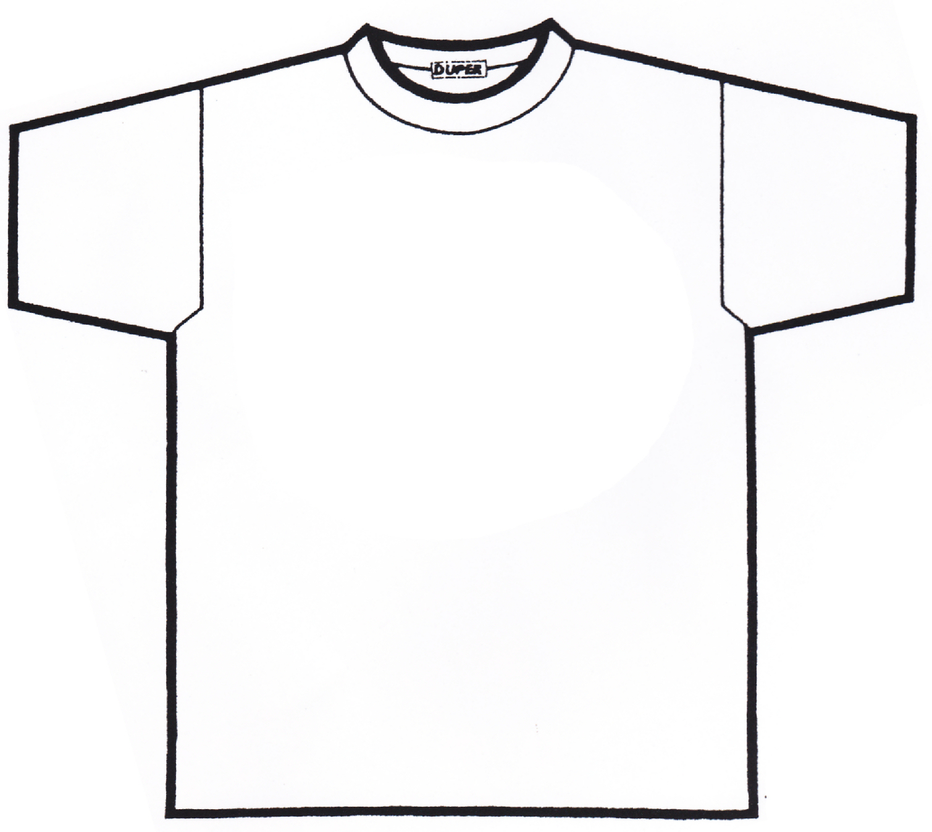
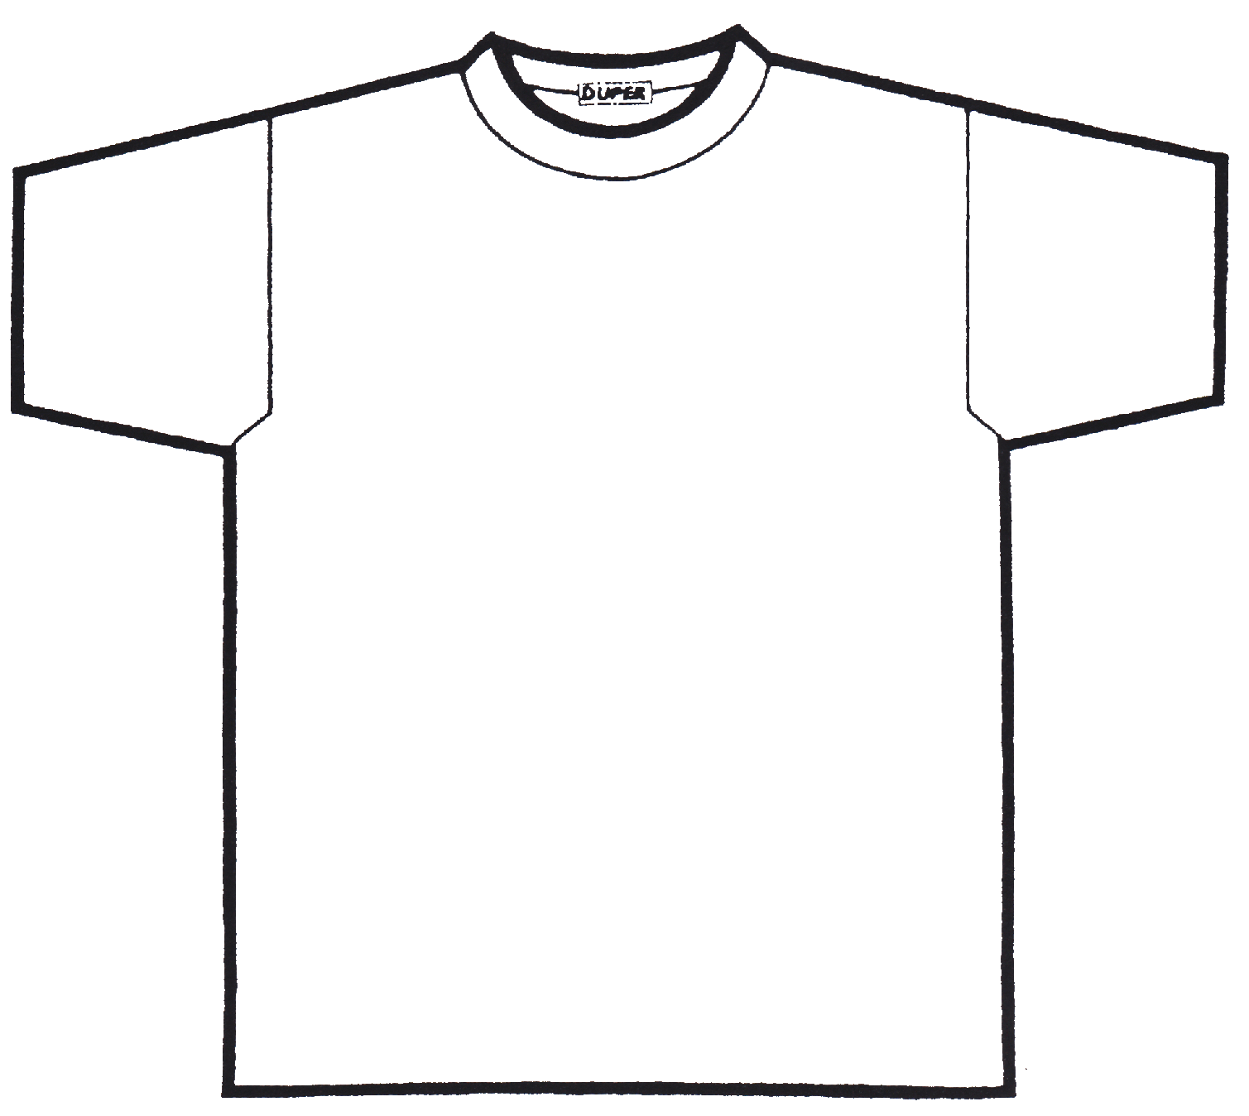




（３色プリント 素材：変形カノコ 綿57％ ポリエステル43％）

チーム名
担 当 者

サイズ |  | 適用身長 |  | 数 量
 |  |  |  | 白 | 紺
ＳＳＳ |  | １４０
ＳＳ |  | １５０
Ｓ |  | １６０
Ｍ |  | １６５
Ｌ |  | １７０
ＬＬ |  | １７５
ＬＬＬ |  | １８０～
 |  | 合計数量
 |  | 合計金額 |  | × @2,300
 |  |  | 円

